综合能耗节能率计算书
公共建筑

工程名称 | 南昌某幼儿园
工程地点 | 江西-南昌
设计编号
建设单位
设计单位
设 计 人
审 核 人
审 定 人
设计日期 | 2024年12月13日

采用软件 | 能耗计算BESI2024
软件版本 | 20240430(SP1)
研发单位 | 北京绿建软件股份有限公司
正版授权码 | T18270851291
目 录
1 建筑概况 4
2 计算依据 4
3 计算要求 4
3.1 计算目标 4
3.2 计算方法 5
4 软件介绍 5
5 气象数据 5
5.1 气象地点 5
5.2 逐日干球温度表 6
5.3 逐月辐照量表 6
5.4 峰值工况 6
6 围护结构 7
6.1 工程材料 7
6.2 围护结构作法简要说明 8
7 围护结构概况 8
8 设计建筑 9
8.1 房间类型 9
8.1.1 房间参数表 9
8.1.2 作息时间表 9
8.2 系统类型 9
8.2.1 系统分区 9
8.2.2 热回收参数 9
8.3 制冷系统 10
8.3.1 默认冷源 10
8.4 供暖系统 10
8.4.1 默认热源 10
8.5 空调风机 11
8.5.1 独立新排风 11
8.5.2 风机盘管 11
8.6 照明 11
8.7 负荷分项统计 12
8.8 逐月负荷表 13
8.9 逐月电耗 14
9 参照建筑 15
9.1 房间类型 15
9.1.1 房间参数表 15
9.1.2 作息时间表 15
9.2 系统类型 15
9.3 制冷系统 16
9.3.1 默认冷源 16
9.4 供暖系统 16
9.4.1 默认热源 16
9.5 空调风机 17
9.5.1 独立新排风 17
9.5.2 风机盘管 17
9.6 照明 17
9.7 负荷分项统计 18
9.8 逐月负荷表 18
9.9 逐月电耗 19
10 计算结果 20
11 绿色建筑性能评估得分 21
12 附录 24
12.1 工作日/节假日人员逐时在室率(%) 24
12.2 工作日/节假日照明开关时间表(%) 25
12.3 工作日/节假日设备逐时使用率(%) 26
12.4 工作日/节假日空调系统运行时间表(1:开,0:关) 28
12.5 工作日/节假日新风运行时间表(%) 28

建筑概况
工程名称 | 南昌某幼儿园
工程地点 | 江西-南昌
地理位置 | 北纬：28.68° | 东经：115.86°
建筑面积(m²) | 地上2594 地下0
建筑层数 | 地上3 地下0
建筑高度（m） | 地上11.7 地下0.0
建筑体积(m³) | 10115.76
建筑外表面积(m²) | 2368.05
北向角度 | 90
结构类型
外墙太阳辐射吸收系数 | 0.75
屋顶太阳辐射吸收系数 | 0.75
控温期 | 供冷期:6.14-9.30,供暖期:12.1-2.28

计算依据
1. 《绿色建筑评价标准》(GB/T50378-2019)
2. 《民用建筑绿色性能计算标准》(JGJ/T 449-2018)
3. 《建筑能效标识技术标准》(JGJ/T 288-2012)
4. 《建筑节能与可再生能源利用通用规范》GB55015-2021
5. 《公共建筑节能设计标准》GB50189-2015
6. 《民用建筑热工设计规范》GB50176-2016
7. 《建筑幕墙、门窗通用技术条件》GB/T31433-2015

计算要求

计算目标
《绿色建筑评价标准》(GB/T50378-2019) 第7.2.8条：采取措施降低建筑能耗，评价总分值10分。建筑能耗相比国家现行有关建筑节能标准降低10%，得5分；降低20%，得10分。
《绿色建筑评价标准》(GB/T50378-2019) 第9.2.1条：采取措施进一步降低建筑供暖空调系统的能耗，评价总分值30分。建筑供暖空调系统能耗相比国家现行有关建筑节能标准降低40%，得10分；每再降低10%，再得5分；最高得30分。

计算方法
建立参照建筑，参照建筑的热工参数、采暖空调照明形式及设备满足现行国家节能标准要求。
根据现行行业标准《民用建筑绿色性能计算标准》JGJ/T449的相关规定，分别计算设计建筑及参照建筑的供暖空调和照明系统能耗，计算其节能率并进行得分判定。
即：建筑综合节能率 （7.2.8条）＝ （参照建筑全年采暖空调照明耗电量 － 设计建筑全年采暖空调照明耗电量） / 参照建筑全年采暖空调照明耗电量 × 100%
建筑采暖空调节能率 （9.2.1条）＝ （参照建筑全年采暖空调耗电量 － 设计建筑全年采暖空调耗电量） / 参照建筑全年采暖空调耗电量 × 100%

软件介绍
本报告内容由能耗计算BESI2024计算并输出，能耗计算BESI以CAD为平台，内置DOE2内核，可与建筑节能模型无缝对接，精准快速得到动态理想负荷，完美支持从《建筑能效标识技术标准》到《绿色建筑评价标准》要求的节能率，以及建筑全能耗的计算；软件充分考虑工程实际需求，从冷热源、输配水泵到末端风机，覆盖了常见暖通设备的能耗计算；并支持灵活的采暖供冷期、系统划分、运行策略设置等功能以及强大的结果数据分析。

气象数据

气象地点
江西-南昌, 《建筑节能气象参数标准》

逐日干球温度表
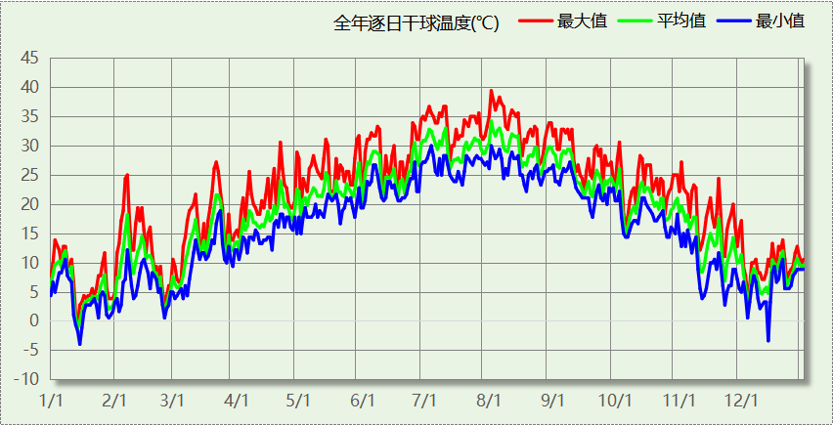

逐月辐照量表
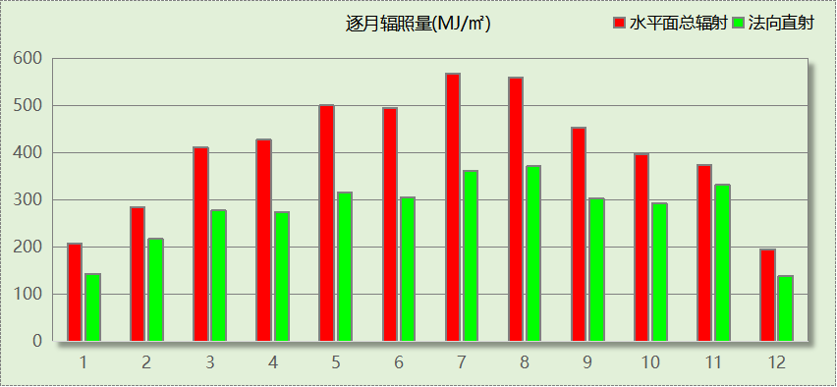

峰值工况
气象数据 | 时刻 | 干球温度(℃) | 湿球温度(℃) | 含湿量(g/kg) | 焓值(kj/kg)
最热 | 08月01日15时 | 39.4 | 27.8 | 19.3 | 89.3
最冷 | 01月14日08时 | -3.9 | -3.9 | 2.7 | 2.8

围护结构

工程材料
材料名称 | 导热系数λ | 蓄热系数S | 密度ρ | 比热容Cp | 蒸汽渗透  系数u | 数据来源
材料名称 | W/(m.K) | W/(㎡.K) | kg/m³ | J/(kg.K) | g/(m.h.kPa) | 数据来源
水泥砂浆 | 0.930 | 11.370 | 1800.0 | 1050.0 | 0.0210 | 民用建筑热工设计规范 GB50176-2016
石灰砂浆 | 0.810 | 10.070 | 1600.0 | 1050.0 | 0.0443 | 民用建筑热工设计规范 GB50176-2016
加气混凝土、泡沫混凝土(ρ=300) | 0.100 | 1.514 | 300.0 | 1050.0 | 0.1110 | 民用建筑热工设计规范 GB50176-2016
挤塑聚苯板(ρ=25-32) | 0.030 | 0.320 | 28.5 | 1647.0 | 0.0000 | 重庆居住建筑节能设计标准 50-5024-2002
岩棉板(ρ=60-160) | 0.041 | 0.615 | 110.0 | 1220.0 | 0.4880 | 民用建筑热工设计规范 GB50176-2016
膨胀矿渣珠混凝土(ρ=1600) | 0.530 | 7.870 | 1600.0 | 960.0 | 0.0188 | 民用建筑热工设计规范 GB50176-2016
砂加气砌块（B05级） | 0.194 | 3.335 | 525.0 | 1502.0 | 0.0000
蒸压砂加气混凝土砌块b06 | 0.160 | 3.280 | 600.0 | 1541.0 | 0.0000 | 浙江居住建筑节能设计标准 DB33/1015-2021
沥青油毡、油毡纸 | 0.170 | 3.302 | 600.0 | 1470.0 | 0.0000
膨胀矿渣珠混凝土(ρ=2000) | 0.770 | 10.369 | 2000.0 | 960.0 | 0.0000
挤塑聚苯板（1） | 0.033 | 0.347 | 28.0 | 1790.0 | 0.0000
混凝土多孔砖(190六孔砖） | 0.750 | 7.490 | 1450.0 | 709.4 | 0.0000
改性粉煤灰保温砂浆 | 0.035 | 1.070 | 450.0 | 286.0 | 0.0000 | 河北居住建筑节能设计标准 DB13(J)-2007
水泥砂浆（1） | 0.930 | 11.306 | 1800.0 | 1050.0 | 0.0000

围护结构作法简要说明
1. 屋顶：屋顶构造一 (K=0.204,D=4.126)：（由上到下）
改性粉煤灰保温砂浆 25mm＋沥青油毡、油毡纸 10mm＋膨胀矿渣珠混凝土(ρ=2000) 30mm＋挤塑聚苯板（1） 90mm＋加气混凝土、泡沫混凝土(ρ=300) 120mm
2. 外墙：外墙构造一 (K=0.431,D=5.136)：（由外到内）
改性粉煤灰保温砂浆 5mm＋岩棉板(ρ=60-160) 10mm＋蒸压砂加气混凝土砌块b06 150mm＋加气混凝土、泡沫混凝土(ρ=300) 100mm＋水泥砂浆 20mm
3. 外窗：Low-E中空玻璃窗高 (K=2.400)：
传热系数2.400W/㎡.K，窗太阳得热系数0.218

围护结构概况

 |  |  | 设计建筑 |  |  | 参照建筑
天窗屋顶比 |  |  | － |  |  | －
屋顶传热系数K  和热惰性指标 D |  |  | K=0.20  D=4.13 |  |  | K=0.40  D=3.29
外墙传热系数K  和热惰性指标 D |  |  | K=0.43  D=5.14 |  |  | K=0.80  D=3.38
挑空楼板传热系数K  和热惰性指标 D |  |  | K=－  D=－ |  |  | K=－  D=－
天窗传热系数K  和太阳得热系数 SHGC |  |  | K=－  SHGC=－ |  |  | K=－  SHGC=－
外窗（包括透明幕墙） | 朝向 | 立面 | 窗墙比 | 传热  系数 | 太阳得热系数 | 窗墙比 | 传热  系数 | 太阳得热系数
外窗（包括透明幕墙） | 南向 | 南-默认立面 | 0.24 | 2.40 | 0.22 | 0.24 | 2.60 | 0.40
外窗（包括透明幕墙） | 北向 | 北-默认立面 | 0.30 | 2.40 | 0.22 | 0.30 | 2.60 | 0.45
外窗（包括透明幕墙） | 东向 | 东-默认立面 | 0.18 | 2.40 | 0.22 | 0.18 | 3.00 | 0.45
外窗（包括透明幕墙） | 西向 | 西-默认立面 | 0.10 | 2.40 | 0.22 | 0.10 | 3.00 | 0.45
室内参数和气象条件设置 |  |  | 按《公共建筑节能设计标准》附录B设置
备注：
1. 传热系数的单位W/(m2.k)，其他参数无量纲.
2. 屋顶和外墙的传热系数K和热情性指标D指平均值.
3. 设计建筑：“—”代表本工程无对应项.

设计建筑

房间类型

房间参数表
房间类型 | 空调  温度℃ | 供暖  温度℃ | 新风量 | 渗透风  换气次数 | 人员密度 | 照明功率  密度 | 电器设备  功率
主食库 | － | － | 0(m³/h.人) | 0(次/h) | 2(人) | 5(W/㎡) | 0(W/㎡)
会议室 | 26 | 22 | 30(m³/h.人) | 0(次/h) | 3.3(㎡/人) | 10(W/㎡) | 400(W)
储藏间 | － | － | 0(m³/h.人) | 0(次/h) | 0(㎡/人) | 8(W/㎡) | 5(W/㎡)
冷库 | － | － | 30(m³/h.人) | 0(次/h) | 0(㎡/人) | 5(W/㎡) | 5(W/㎡)
副食库 | － | － | 0(m³/h.人) | 0(次/h) | 1(人) | 5(W/㎡) | 0(W/㎡)
卫生间 | 26 | 22 | 0(m³/h.人) | 0(次/h) | 2(人) | 5(W/㎡) | 5(W/㎡)
厨房 | 27 | 18 | 50(次/h) | 0(次/h) | 5(㎡/人) | 5(W/㎡) | 8000(W)
开水间 | 26 | 22 | 0(m³/h.人) | 0(次/h) | 2(人) | 5(W/㎡) | 4000(W)
教具制作室 | 26 | 22 | 30(m³/h.人) | 0(次/h) | 2(人) | 5(W/㎡) | 5(W/㎡)
普通办公室 | 26 | 22 | 30(m³/h.人) | 0(次/h) | 6(㎡/人) | 5(W/㎡) | 2000(W)
普通教室 | 26 | 22 | 24(m³/h.人) | 0(次/h) | 30(人) | 5(W/㎡) | 2000(W)
更衣室 | 26 | 20 | 6(次/h) | 0(次/h) | 2(人) | 5(W/㎡) | 5(W/㎡)
洗消间 | － | － | 0(m³/h.人) | 0(次/h) | 2(人) | 5(W/㎡) | 0(W/㎡)
消毒室 | － | － | 0(m³/h.人) | 0(次/h) | 2(人) | 5(W/㎡) | 5(W/㎡)
空房间 | － | － | 0(m³/h.人) | 0(次/h) | 2(人) | 0(W/㎡) | 0(W/㎡)
设备间 | － | － | 0(次/h) | 0(次/h) | 0(人) | 6(W/㎡) | 15(W/㎡)
走廊 | － | － | 0(m³/h.人) | 0(次/h) | 0(人) | 5(W/㎡) | 5(W/㎡)
配电间 | － | － | 0(m³/h.人) | 0(次/h) | 1(人) | 5(W/㎡) | 0(W/㎡)
阅览室 | 26 | 22 | 20(m³/h.人) | 0(次/h) | 30(人) | 5(W/㎡) | 20(W/㎡)

作息时间表
详见附录

系统类型

系统分区
系统编号 | 系统类型 | 制冷  SEER | 制热  HSPF | 面积(㎡) | 包含的房间
默认 | 双管制风机盘管 | － | － | 1738.25 | 所有房间

热回收参数
系统编号 | 热回收 | 供冷 |  | 供暖
系统编号 | 热回收 | 回收效率 | 启动温(焓)差 | 回收效率 | 启动温(焓)差
默认 | 无 | － | － | － | －

制冷系统

默认冷源

供应的系统
系统编号 | 默认

冷水机组
名称 | 类型 | 额定耗电量  (kW) | 额定制冷量  (kW) | 额定性能系数  (COP) | 台数
机组1 | 水冷-螺杆式冷水机组 | 100 | 500 | 5.00 | 1

水泵系统
类型 | 调节 | 流量  (m3/h) | 扬程  (m) | 设计工作效率(%) | 输入功率  (kW) | 冷却塔耗电比  (kWh/m3) | 台数
冷却水泵 | 单速 | 320 | 25 | 80 | 31.3 | 0.03 | 1
冷冻水泵 | 单速 | 320 | 30 | 80 | 37.6 | － | 1

运行工况
负载率  (%) | 机组制冷量  (kW) | 机组功率  (kW) | 性能系数  (COP) | 冷却水泵功率  (kW) | 冷冻水泵功率  (kW) | 冷却塔功率  (kW)
25 | 125 | 30 | 4.17 | 10 | 8 | 0
50 | 250 | 55 | 4.55 | 10 | 8 | 0
75 | 375 | 75 | 5.00 | 10 | 8 | 0
100 | 500 | 100 | 5.00 | 10 | 8 | 0

制冷能耗
负荷区间  (%) | 区间负荷  (kWh) | 运行时长(h) | 制冷机组  (kWh) | 平均性能系数(COP) | 冷却水泵  (kWh) | 冷冻水泵  (kWh) | 冷却塔  (kWh)
0~25 | 4469 | 44 | 1073 | 4.17 | 440 | 352 | 0
25~50 | 25106 | 147 | 5791 | 4.34 | 1470 | 1176 | 0
50~75 | 118098 | 355 | 24328 | 4.85 | 3550 | 2840 | 0
75~100 | 151775 | 362 | 30355 | 5.00 | 3620 | 2896 | 0
>100 | 0 | 0 | 0 | － | 0 | 0 | 0
合计 | 299448 | 908 | 61546 |  | 9080 | 7264 | 0

供暖系统

默认热源

供应的系统
系统编号 | 默认

热水锅炉系统

热水锅炉
燃料类型 | 容量  (MW) | 台数 | 累计热负荷  (kWh) | 锅炉  热效率 | 外网热  输送效率 | 热/电系数  (kWh/kWh) | 折合电耗  (kWh)
烟煤II | 1.00 | 1 | 44882 | 0.78 | 0.92 | 2.93 | 21343

热水循环泵
类型 | 流量(m3/h) | 扬程(m) | 设计工作效率(%) | 输入功率(kW) | 台数
单速 | 320 | 30 | 80 | 37.6 | 1

热水循环水泵能耗
负荷  率  (%) | 锅炉  负荷  (kW) | 供暖水  泵功率  (kW) | 热水输送  能效比  EHR | 区间  负荷  (kWh) | 区间  时长  (h) | 供暖水  泵电耗  (kWh)
25 | 250 | 8 | 0.0320 | 44882 | 778 | 6224
50 | 500 | 8 | 0.0160 | 0 | 0 | 0
75 | 750 | 8 | 0.0107 | 0 | 0 | 0
100 | 1000 | 8 | 0.0080 | 0 | 0 | 0
综合 |  |  |  | 44882 | 778 | 6224

空调风机

独立新排风
系统编号 | 新风量  (m³/h) | 单位风量耗功率  W/(m³/h) | 风机功率(W) | 运行时长(h) | 新风电耗(kWh)
默认 | 26604 | 0.24 | 6385 | 1781 | 11372
合计 |  |  |  |  | 11372

风机盘管
系统编号 | 总功率(W) | 同时使用系数 | 运行时长(h) | 风机盘管电耗(kWh)
默认 | 400 | 1 | 1686 | 674
合计 |  |  |  | 674

照明
房间类型 | 单位面积电耗  (kWh/㎡) | 房间个数 | 房间合计面积  (㎡) | 合计电耗  (kWh)
主食库 | 11.81 | 1 | 6 | 74
会议室 | 23.63 | 1 | 29 | 696
储藏间 | 18.90 | 2 | 40 | 750
冷库 | 11.81 | 1 | 13 | 157
副食库 | 11.81 | 1 | 6 | 74
卫生间 | 11.81 | 17 | 210 | 2485
厨房 | 11.81 | 3 | 88 | 1041
开水间 | 11.81 | 2 | 7 | 87
教具制作室 | 11.81 | 1 | 35 | 414
普通办公室 | 11.81 | 5 | 87 | 1029
普通教室 | 11.81 | 11 | 1277 | 15087
更衣室 | 11.81 | 2 | 6 | 69
洗消间 | 11.81 | 1 | 6 | 74
消毒室 | 11.81 | 2 | 13 | 150
空房间 | 0.00 | 6 | 13 | 0
设备间 | 36.00 | 3 | 9 | 306
走廊 | 11.81 | 3 | 396 | 4681
配电间 | 11.81 | 1 | 5 | 60
阅览室 | 11.81 | 1 | 96 | 1129
总计 |  |  |  | 28362

负荷分项统计
分类 | 围护传热 | 室内得热 | 窗日射 | 新风/渗透 | 热回收 | 合计
供暖(kWh/㎡) | 1.28 | 5.79 | 0.45 | -24.83 | 0.00 | -17.30
供冷(kWh/㎡) | 9.84 | 29.98 | 1.72 | 73.91 | 0.00 | 115.45
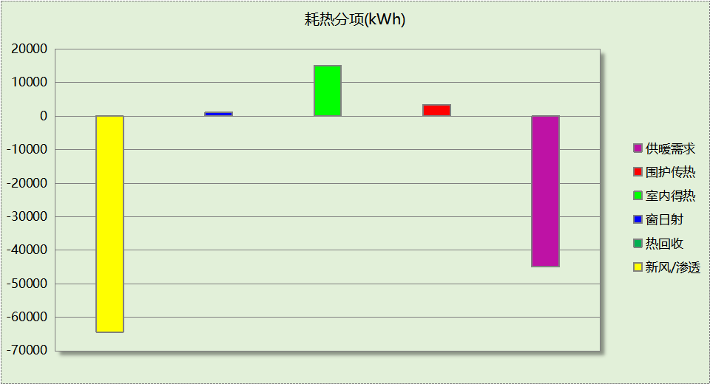
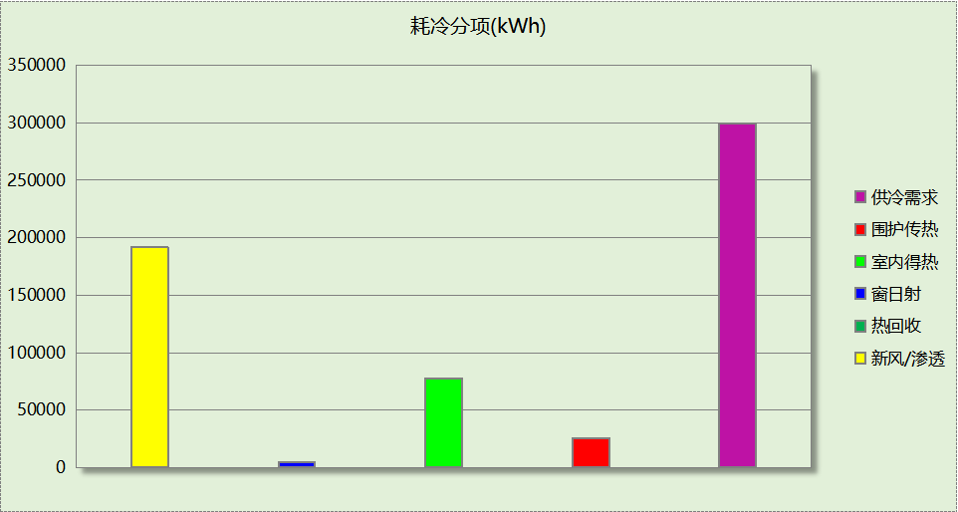

逐月负荷表
月份 | 供暖(kWh) | 供冷(kWh) | 热负荷  峰值(kW) | 热负荷  峰值时刻 | 冷负荷  峰值(kW) | 冷负荷  峰值时刻
1月 | 21157 | 0 | 213.841 | 1月14日7时 | 0.000 | --
2月 | 8934 | 0 | 141.289 | 2月25日7时 | 0.000 | --
3月 | 0 | 0 | 0.000 | -- | 0.000 | --
4月 | 0 | 0 | 0.000 | -- | 0.000 | --
5月 | 0 | 0 | 0.000 | -- | 0.000 | --
6月 | 0 | 34074 | 0.000 | -- | 460.788 | 6月24日17时
7月 | 0 | 117209 | 0.000 | -- | 486.999 | 7月2日9时
8月 | 0 | 102803 | 0.000 | -- | 494.033 | 8月5日11时
9月 | 0 | 45361 | 0.000 | -- | 395.069 | 9月9日15时
10月 | 0 | 0 | 0.000 | -- | 0.000 | --
11月 | 0 | 0 | 0.000 | -- | 0.000 | --
12月 | 14790 | 0 | 143.613 | 12月9日7时 | 0.000 | --
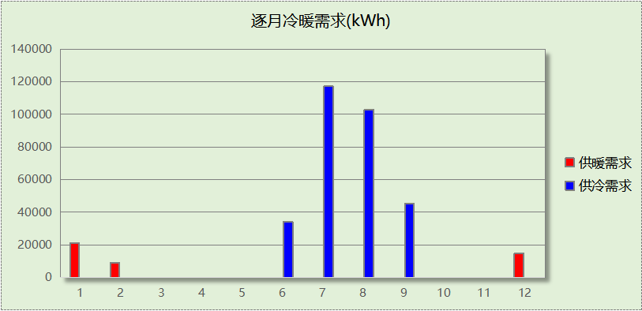
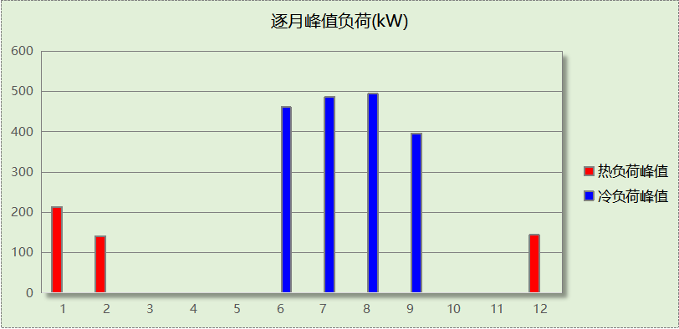

逐月电耗
注:供冷供暖为冷热源及输配水泵电耗，热水为扣减太阳能后电耗，所有数据单位kWh/㎡。
月 | 供冷 | 供暖 | 空调风机 | 照明 | 插座设备 | 排风机 | 电梯 | 热水
1 | 0.00 | 4.76 | 0.75 | 0.96 | － | － | － | －
2 | 0.00 | 2.27 | 0.58 | 0.74 | － | － | － | －
3 | 0.00 | 0.00 | 0.00 | 0.92 | － | － | － | －
4 | 0.00 | 0.00 | 0.00 | 0.92 | － | － | － | －
5 | 0.00 | 0.00 | 0.00 | 0.96 | － | － | － | －
6 | 3.65 | 0.00 | 0.37 | 0.83 | － | － | － | －
7 | 11.18 | 0.00 | 0.78 | 1.01 | － | － | － | －
8 | 10.01 | 0.00 | 0.75 | 0.96 | － | － | － | －
9 | 5.19 | 0.00 | 0.67 | 0.87 | － | － | － | －
10 | 0.00 | 0.00 | 0.00 | 0.87 | － | － | － | －
11 | 0.00 | 0.00 | 0.00 | 0.92 | － | － | － | －
12 | 0.00 | 3.59 | 0.75 | 0.96 | － | － | － | －
合计 | 30.03 | 10.63 | 4.64 | 10.93 | － | － | － | －

参照建筑

房间类型

房间参数表
房间类型 | 空调  温度℃ | 供暖  温度℃ | 新风量 | 渗透风  换气次数 | 人员密度 | 照明功率  密度 | 电器设备  功率
主食库 | － | － | 0(m³/h.人) | 0(次/h) | 0(㎡/人) | 10(W/㎡) | 0(W/㎡)
会议室 | 26 | 20 | 30(m³/h.人) | 0(次/h) | 3.3(㎡/人) | 8(W/㎡) | 5(W/㎡)
储藏间 | － | － | 0(m³/h.人) | 0(次/h) | 0(㎡/人) | 9(W/㎡) | 5(W/㎡)
冷库 | － | － | 0(m³/h.人) | 0(次/h) | 0(㎡/人) | 10(W/㎡) | 0(W/㎡)
副食库 | － | － | 0(m³/h.人) | 0(次/h) | 0(㎡/人) | 10(W/㎡) | 5(W/㎡)
卫生间 | 28 | 16 | 0(m³/h.人) | 0(次/h) | 0(人) | 6(W/㎡) | 5(W/㎡)
厨房 | 27 | 18 | 28(次/h) | 0(次/h) | 5(㎡/人) | 9(W/㎡) | 5(W/㎡)
开水间 | 26 | 18 | 24(m³/h.人) | 0(次/h) | 1.39(㎡/人) | 9(W/㎡) | 5(W/㎡)
教具制作室 | 26 | 22 | 30(m³/h.人) | 0(次/h) | 4(人) | 9(W/㎡) | 5(W/㎡)
普通办公室 | 26 | 20 | 30(m³/h.人) | 0(次/h) | 6(㎡/人) | 9(W/㎡) | 5(W/㎡)
普通教室 | 26 | 18 | 24(m³/h.人) | 0(次/h) | 1.39(㎡/人) | 9(W/㎡) | 5(W/㎡)
更衣室 | 26 | 20 | 6(次/h) | 0(次/h) | 4(㎡/人) | 6(W/㎡) | 5(W/㎡)
洗消间 | － | － | 0(m³/h.人) | 0(次/h) | 1(人) | 10(W/㎡) | 5(W/㎡)
消毒室 | － | － | 0(m³/h.人) | 0(次/h) | 0(㎡/人) | 9(W/㎡) | 5(W/㎡)
空房间 | － | － | 0(m³/h.人) | 0(次/h) | 0(人) | 0(W/㎡) | 0(W/㎡)
设备间 | － | － | 0(次/h) | 0(次/h) | 0(人) | 6(W/㎡) | 15(W/㎡)
走廊 | － | － | 0(m³/h.人) | 0(次/h) | 0(人) | 5(W/㎡) | 5(W/㎡)
配电间 | － | － | 0(m³/h.人) | 0(次/h) | 0(㎡/人) | 10(W/㎡) | 5(W/㎡)
阅览室 | 26 | 20 | 20(m³/h.人) | 0(次/h) | 1.9(㎡/人) | 9(W/㎡) | 5(W/㎡)

作息时间表
同设计建筑

系统类型
系统编号 | 系统类型 | 制冷  SEER | 制热  HSPF | 面积(㎡) | 包含的房间
默认 | 双管制风机盘管 | － | － | 同设计建筑 | 同设计建筑

制冷系统

默认冷源

供应的系统
系统编号 | 默认

冷水机组
名称 | 类型 | 额定  耗电量(kW) | 额定  制冷量(kW) | 额定性  能系数  (COP) | 台数 | 全年  供冷量(kWh) | 综合部分  负荷性能系数(IPLV) | 电耗  (kWh)
机组1 | 水冷-螺杆式冷水机组 | 120 | 674 | 5.60 | 1 | 419373 | 5.90 | 71080
合计 |  |  |  |  |  |  |  | 71080

冷却水泵
机组名称 | 冷水机组  制冷量(kW) | 机组性能  系数(COP) | 冷凝负荷(kW) | 输送能效比 | 运行时长  (h) | 水泵电耗  (kWh)
机组1 | 674 | 5.60 | 794 | 0.0214 | 988 | 16795
合计 | 674 |  | 794 |  |  | 16795

冷冻水泵
机组名称 | 机组制冷量(kW) | 输送能效比 | 运行时长(h) | 水泵电耗(kWh)
机组1 | 674 | 0.0241 | 988 | 16048
合计 | 674 |  |  | 16048

冷却塔
类型 | 机组制冷量(kW) | 冷却塔风机单位  电耗制冷量(kW/kW) | 冷却塔风机  功率(kW) | 运行时长(h) | 冷却塔电耗  (kWh)
冷却塔 | 674 | 170 | 3.96 | 988 | 3917

供暖系统

默认热源

供应的系统
系统编号 | 默认

热水锅炉能耗
燃料类型 | 容量  (MW) | 台数 | 累计热负荷  (kWh) | 锅炉  热效率 | 外网热  输送效率 | 热/电系数  (kWh/kWh) | 折合电耗  (kWh)
烟煤II | 0.32 | 1 | 62688 | 0.82 | 0.92 | 2.93 | 28357

热水循环水泵能耗
锅炉制热量(kW) | 输送能效比 | 运行时长(h) | 供暖水泵电耗(kWh)
322 | 0.00433 | 785 | 1096

空调风机

独立新排风
系统编号 | 新风量  (m³/h) | 单位风量耗功率  W/(m³/h) | 风机功率(W) | 运行时长(h) | 新风电耗(kWh)
默认 | 33770 | 0.24 | 8105 | 1781 | 14435
合计 |  |  |  |  | 14435

风机盘管
系统编号 | 总功率(W) | 同时使用系数 | 运行时长(h) | 风机盘管电耗(kWh)
默认 | 400 | 1 | 2335 | 934
合计 |  |  |  | 934

照明
房间类型 | 单位面积电耗  (kWh/㎡) | 房间个数 | 房间合计面积  (㎡) | 合计电耗  (kWh)
主食库 | 23.63 | 1 | 6 | 147
会议室 | 18.90 | 1 | 29 | 557
储藏间 | 21.26 | 2 | 40 | 843
冷库 | 23.63 | 1 | 13 | 313
副食库 | 23.63 | 1 | 6 | 147
卫生间 | 14.18 | 17 | 210 | 2982
厨房 | 21.26 | 3 | 88 | 1874
开水间 | 21.26 | 2 | 7 | 156
教具制作室 | 21.26 | 1 | 35 | 746
普通办公室 | 21.26 | 5 | 87 | 1852
普通教室 | 21.26 | 11 | 1277 | 27157
更衣室 | 14.18 | 2 | 6 | 83
洗消间 | 23.63 | 1 | 6 | 147
消毒室 | 21.26 | 2 | 13 | 269
空房间 | 0.00 | 6 | 13 | 0
设备间 | 36.00 | 3 | 9 | 306
走廊 | 11.81 | 3 | 396 | 4681
配电间 | 23.63 | 1 | 5 | 120
阅览室 | 21.26 | 1 | 96 | 2033
总计 |  |  |  | 44415

负荷分项统计
分类 | 围护传热 | 室内得热 | 窗日射 | 新风/渗透 | 热回收 | 合计
供暖(kWh/㎡) | -2.03 | 13.46 | 1.56 | -37.16 | 0.00 | -24.17
供冷(kWh/㎡) | 12.93 | 42.56 | 3.74 | 102.46 | 0.00 | 161.68
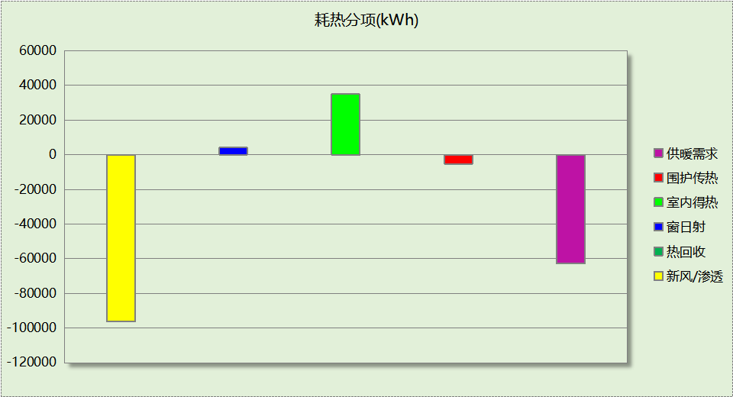
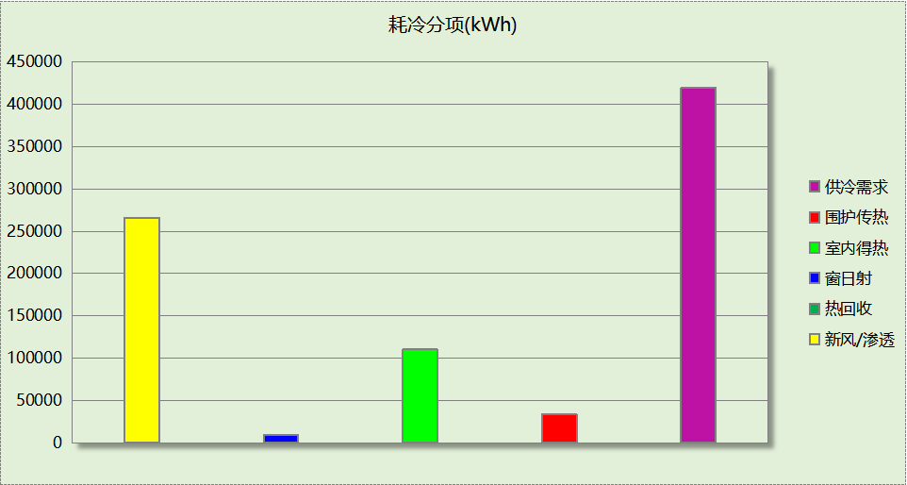

逐月负荷表
月份 | 供暖(kWh) | 供冷(kWh) | 热负荷  峰值(kW) | 热负荷  峰值时刻 | 冷负荷  峰值(kW) | 冷负荷  峰值时刻
1月 | 30441 | 0 | 309.360 | 1月14日7时 | 0.000 | --
2月 | 11590 | 0 | 222.164 | 2月25日7时 | 0.000 | --
3月 | 0 | 0 | 0.000 | -- | 0.000 | --
4月 | 0 | 0 | 0.000 | -- | 0.000 | --
5月 | 0 | 0 | 0.000 | -- | 0.000 | --
6月 | 0 | 51089 | 0.000 | -- | 600.741 | 6月24日17时
7月 | 0 | 154548 | 0.000 | -- | 636.814 | 7月2日9时
8月 | 0 | 136628 | 0.000 | -- | 650.708 | 8月5日11时
9月 | 0 | 77107 | 0.000 | -- | 518.655 | 9月9日15时
10月 | 0 | 0 | 0.000 | -- | 0.000 | --
11月 | 0 | 0 | 0.000 | -- | 0.000 | --
12月 | 20656 | 0 | 210.665 | 12月9日7时 | 0.000 | --
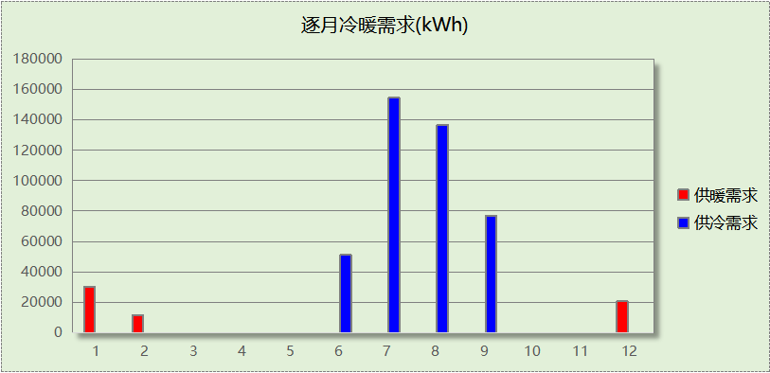
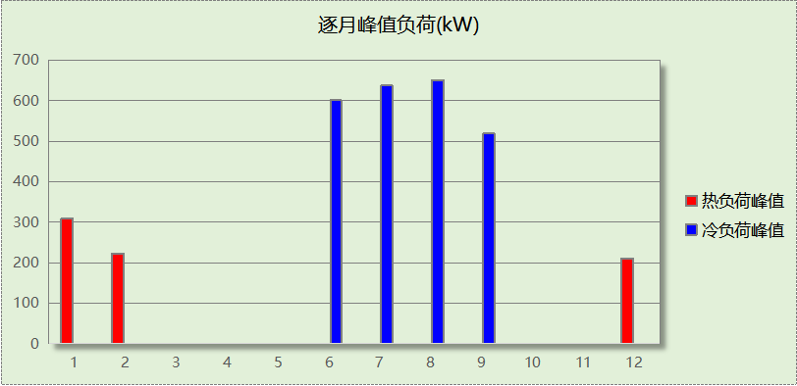

逐月电耗
注:供冷供暖为冷热源及输配水泵电耗，热水为扣减太阳能后电耗，所有数据单位kWh/㎡。
月 | 供冷 | 供暖 | 空调风机 | 照明 | 插座设备 | 排风机 | 电梯 | 热水
1 | 0.00 | 5.46 | 0.06 | 1.51 | － | － | － | －
2 | 0.00 | 2.14 | 0.04 | 1.16 | － | － | － | －
3 | 0.00 | 0.00 | 0.00 | 1.44 | － | － | － | －
4 | 0.00 | 0.00 | 0.00 | 1.44 | － | － | － | －
5 | 0.00 | 0.00 | 0.00 | 1.51 | － | － | － | －
6 | 5.39 | 0.00 | 0.03 | 1.30 | － | － | － | －
7 | 14.39 | 0.00 | 0.06 | 1.58 | － | － | － | －
8 | 13.03 | 0.00 | 0.06 | 1.51 | － | － | － | －
9 | 8.77 | 0.00 | 0.05 | 1.37 | － | － | － | －
10 | 0.00 | 0.00 | 0.00 | 1.37 | － | － | － | －
11 | 0.00 | 0.00 | 0.00 | 1.44 | － | － | － | －
12 | 0.00 | 3.76 | 0.06 | 1.51 | － | － | － | －
合计 | 41.58 | 11.36 | 0.36 | 17.12 | － | － | － | －

计算结果
能耗分类 | 能耗子类 | 设计建筑  (kWh/㎡) | 参照建筑  (kWh/㎡) | 节能率  （%）
建筑负荷 | 耗冷量 | 115.45 | 161.68 | 28.60%
建筑负荷 | 耗热量 | 17.30 | 24.17 | 28.40%
建筑负荷 | 冷热合计 | 132.75 | 185.85 | 28.57%
热回收负荷 | 供冷 | 0.00 | －
热回收负荷 | 供暖 | 0.00 | －
热回收负荷 | 冷热合计 | 0.00 | －
供冷电耗 | 中央冷源 | 23.73 | 27.40 | 27.77%
供冷电耗 | 冷却水泵 | 3.50 | 6.48 | 27.77%
供冷电耗 | 冷冻水泵 | 2.80 | 6.19 | 27.77%
供冷电耗 | 冷却塔 | 0.00 | 1.51 | 27.77%
供冷电耗 | 多联机/单元式空调 | 0.00 | 0.00 | 27.77%
供冷电耗 | 供冷合计 | 30.03 | 41.58 | 27.77%
供暖电耗 | 中央热源 | 8.23 | 10.93 | 6.40%
供暖电耗 | 热源侧水泵 | 0.00 | － | 6.40%
供暖电耗 | 供暖水泵 | 2.40 | 0.42 | 6.40%
供暖电耗 | 多联机/单元式热泵 | 0.00 | 0.00 | 6.40%
供暖电耗 | 供暖合计 | 10.63 | 11.36 | 6.40%
空调风机电耗 | 独立新排风 | 4.38 | 5.57 | 21.75%
空调风机电耗 | 风机盘管 | 0.26 | 0.36 | 21.75%
空调风机电耗 | 全空气系统 | 0.00 | 0.00 | 21.75%
空调风机电耗 | 风机合计 | 4.64 | 5.93 | 21.75%
采暖空调电耗 |  | 45.30 | 58.86 | 23.04%
照明电耗 |  | 10.93 | 17.12 | 36.14%
建筑综合电耗 |  | 56.23 | 75.99 | 26.00%

绿色建筑性能评估得分
标准条文 | 得分评价 | 节能率 | 得分
7.2.8 采取措施降低建筑能耗 | 建筑能耗相比国家现行有关建筑节能标准降低10%, 得5 分；降低20%,得10 分。 | 26.00% | 10
标准依据 | 《绿色建筑评价标准》GB-T 50378-2019

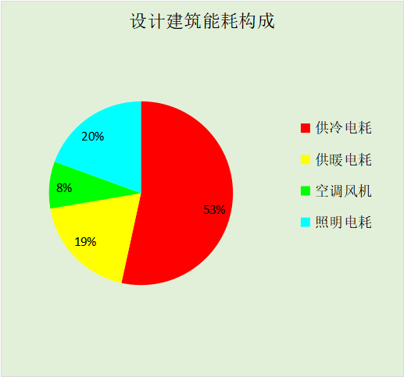
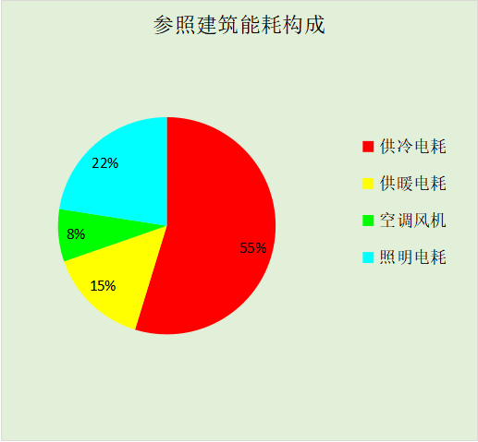
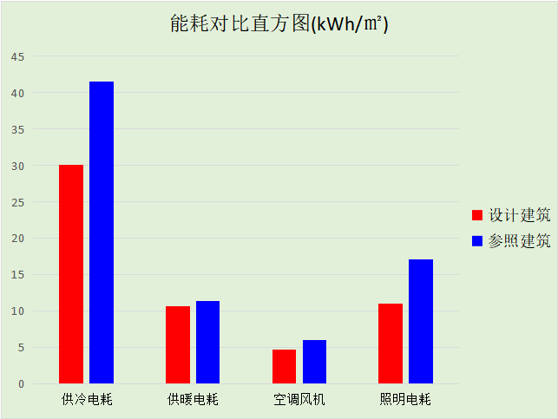

附录

工作日/节假日人员逐时在室率(%)

房间类型 | 1 | 2 | 3 | 4 | 5 | 6 | 7 | 8 | 9 | 10 | 11 | 12 | 13 | 14 | 15 | 16 | 17 | 18 | 19 | 20 | 21 | 22 | 23 | 24
主食库 | 0 | 0 | 0 | 0 | 0 | 0 | 10 | 50 | 95 | 95 | 95 | 80 | 80 | 95 | 95 | 95 | 95 | 30 | 30 | 0 | 0 | 0 | 0 | 0
主食库 | 0 | 0 | 0 | 0 | 0 | 0 | 0 | 0 | 0 | 0 | 0 | 0 | 0 | 0 | 0 | 0 | 0 | 0 | 0 | 0 | 0 | 0 | 0 | 0
会议室 | 0 | 0 | 0 | 0 | 0 | 0 | 10 | 50 | 95 | 95 | 95 | 80 | 80 | 95 | 95 | 95 | 95 | 30 | 30 | 0 | 0 | 0 | 0 | 0
会议室 | 0 | 0 | 0 | 0 | 0 | 0 | 0 | 0 | 0 | 0 | 0 | 0 | 0 | 0 | 0 | 0 | 0 | 0 | 0 | 0 | 0 | 0 | 0 | 0
储藏间 | 0 | 0 | 0 | 0 | 0 | 0 | 10 | 50 | 95 | 95 | 95 | 80 | 80 | 95 | 95 | 95 | 95 | 30 | 30 | 0 | 0 | 0 | 0 | 0
储藏间 | 0 | 0 | 0 | 0 | 0 | 0 | 0 | 0 | 0 | 0 | 0 | 0 | 0 | 0 | 0 | 0 | 0 | 0 | 0 | 0 | 0 | 0 | 0 | 0
冷库 | 0 | 0 | 0 | 0 | 0 | 0 | 10 | 50 | 95 | 95 | 95 | 80 | 80 | 95 | 95 | 95 | 95 | 30 | 30 | 0 | 0 | 0 | 0 | 0
冷库 | 0 | 0 | 0 | 0 | 0 | 0 | 0 | 0 | 0 | 0 | 0 | 0 | 0 | 0 | 0 | 0 | 0 | 0 | 0 | 0 | 0 | 0 | 0 | 0
副食库 | 0 | 0 | 0 | 0 | 0 | 0 | 10 | 50 | 95 | 95 | 95 | 80 | 80 | 95 | 95 | 95 | 95 | 30 | 30 | 0 | 0 | 0 | 0 | 0
副食库 | 0 | 0 | 0 | 0 | 0 | 0 | 0 | 0 | 0 | 0 | 0 | 0 | 0 | 0 | 0 | 0 | 0 | 0 | 0 | 0 | 0 | 0 | 0 | 0
卫生间 | 0 | 0 | 0 | 0 | 0 | 0 | 10 | 50 | 95 | 95 | 95 | 80 | 80 | 95 | 95 | 95 | 95 | 30 | 30 | 0 | 0 | 0 | 0 | 0
卫生间 | 0 | 0 | 0 | 0 | 0 | 0 | 0 | 0 | 0 | 0 | 0 | 0 | 0 | 0 | 0 | 0 | 0 | 0 | 0 | 0 | 0 | 0 | 0 | 0
厨房 | 0 | 0 | 0 | 0 | 0 | 0 | 10 | 50 | 95 | 95 | 95 | 80 | 80 | 95 | 95 | 95 | 95 | 30 | 30 | 0 | 0 | 0 | 0 | 0
厨房 | 0 | 0 | 0 | 0 | 0 | 0 | 0 | 0 | 0 | 0 | 0 | 0 | 0 | 0 | 0 | 0 | 0 | 0 | 0 | 0 | 0 | 0 | 0 | 0
开水间 | 0 | 0 | 0 | 0 | 0 | 0 | 10 | 50 | 95 | 95 | 95 | 80 | 80 | 95 | 95 | 95 | 95 | 30 | 30 | 0 | 0 | 0 | 0 | 0
开水间 | 0 | 0 | 0 | 0 | 0 | 0 | 0 | 0 | 0 | 0 | 0 | 0 | 0 | 0 | 0 | 0 | 0 | 0 | 0 | 0 | 0 | 0 | 0 | 0
教具制作室 | 0 | 0 | 0 | 0 | 0 | 0 | 10 | 50 | 95 | 95 | 95 | 80 | 80 | 95 | 95 | 95 | 95 | 30 | 30 | 0 | 0 | 0 | 0 | 0
教具制作室 | 0 | 0 | 0 | 0 | 0 | 0 | 0 | 0 | 0 | 0 | 0 | 0 | 0 | 0 | 0 | 0 | 0 | 0 | 0 | 0 | 0 | 0 | 0 | 0
普通办公室 | 0 | 0 | 0 | 0 | 0 | 0 | 10 | 50 | 95 | 95 | 95 | 80 | 80 | 95 | 95 | 95 | 95 | 30 | 30 | 0 | 0 | 0 | 0 | 0
普通办公室 | 0 | 0 | 0 | 0 | 0 | 0 | 0 | 0 | 0 | 0 | 0 | 0 | 0 | 0 | 0 | 0 | 0 | 0 | 0 | 0 | 0 | 0 | 0 | 0
普通教室 | 0 | 0 | 0 | 0 | 0 | 0 | 10 | 50 | 95 | 95 | 95 | 80 | 80 | 95 | 95 | 95 | 95 | 30 | 30 | 0 | 0 | 0 | 0 | 0
普通教室 | 0 | 0 | 0 | 0 | 0 | 0 | 0 | 0 | 0 | 0 | 0 | 0 | 0 | 0 | 0 | 0 | 0 | 0 | 0 | 0 | 0 | 0 | 0 | 0
更衣室 | 0 | 0 | 0 | 0 | 0 | 0 | 10 | 50 | 95 | 95 | 95 | 80 | 80 | 95 | 95 | 95 | 95 | 30 | 30 | 0 | 0 | 0 | 0 | 0
更衣室 | 0 | 0 | 0 | 0 | 0 | 0 | 0 | 0 | 0 | 0 | 0 | 0 | 0 | 0 | 0 | 0 | 0 | 0 | 0 | 0 | 0 | 0 | 0 | 0
洗消间 | 0 | 0 | 0 | 0 | 0 | 0 | 10 | 50 | 95 | 95 | 95 | 80 | 80 | 95 | 95 | 95 | 95 | 30 | 30 | 0 | 0 | 0 | 0 | 0
洗消间 | 0 | 0 | 0 | 0 | 0 | 0 | 0 | 0 | 0 | 0 | 0 | 0 | 0 | 0 | 0 | 0 | 0 | 0 | 0 | 0 | 0 | 0 | 0 | 0
消毒室 | 0 | 0 | 0 | 0 | 0 | 0 | 10 | 50 | 95 | 95 | 95 | 80 | 80 | 95 | 95 | 95 | 95 | 30 | 30 | 0 | 0 | 0 | 0 | 0
消毒室 | 0 | 0 | 0 | 0 | 0 | 0 | 0 | 0 | 0 | 0 | 0 | 0 | 0 | 0 | 0 | 0 | 0 | 0 | 0 | 0 | 0 | 0 | 0 | 0
空房间 | 0 | 0 | 0 | 0 | 0 | 0 | 0 | 20 | 50 | 80 | 80 | 80 | 80 | 80 | 80 | 80 | 80 | 80 | 80 | 70 | 50 | 0 | 0 | 0
空房间 | 0 | 0 | 0 | 0 | 0 | 0 | 0 | 0 | 0 | 0 | 0 | 0 | 0 | 0 | 0 | 0 | 0 | 0 | 0 | 0 | 0 | 0 | 0 | 0
设备间 | 0 | 0 | 0 | 0 | 0 | 0 | 0 | 0 | 0 | 0 | 0 | 0 | 0 | 0 | 0 | 0 | 0 | 0 | 0 | 0 | 0 | 0 | 0 | 0
设备间 | 0 | 0 | 0 | 0 | 0 | 0 | 0 | 0 | 0 | 0 | 0 | 0 | 0 | 0 | 0 | 0 | 0 | 0 | 0 | 0 | 0 | 0 | 0 | 0
走廊 | 0 | 0 | 0 | 0 | 0 | 0 | 10 | 50 | 95 | 95 | 95 | 80 | 80 | 95 | 95 | 95 | 95 | 30 | 30 | 0 | 0 | 0 | 0 | 0
走廊 | 0 | 0 | 0 | 0 | 0 | 0 | 0 | 0 | 0 | 0 | 0 | 0 | 0 | 0 | 0 | 0 | 0 | 0 | 0 | 0 | 0 | 0 | 0 | 0
配电间 | 0 | 0 | 0 | 0 | 0 | 0 | 10 | 50 | 95 | 95 | 95 | 80 | 80 | 95 | 95 | 95 | 95 | 30 | 30 | 0 | 0 | 0 | 0 | 0
配电间 | 0 | 0 | 0 | 0 | 0 | 0 | 0 | 0 | 0 | 0 | 0 | 0 | 0 | 0 | 0 | 0 | 0 | 0 | 0 | 0 | 0 | 0 | 0 | 0
阅览室 | 0 | 0 | 0 | 0 | 0 | 0 | 10 | 50 | 95 | 95 | 95 | 80 | 80 | 95 | 95 | 95 | 95 | 30 | 30 | 0 | 0 | 0 | 0 | 0
阅览室 | 0 | 0 | 0 | 0 | 0 | 0 | 0 | 0 | 0 | 0 | 0 | 0 | 0 | 0 | 0 | 0 | 0 | 0 | 0 | 0 | 0 | 0 | 0 | 0

注：上行：工作日；下行：节假日

工作日/节假日照明开关时间表(%)

房间类型 | 1 | 2 | 3 | 4 | 5 | 6 | 7 | 8 | 9 | 10 | 11 | 12 | 13 | 14 | 15 | 16 | 17 | 18 | 19 | 20 | 21 | 22 | 23 | 24
主食库 | 0 | 0 | 0 | 0 | 0 | 0 | 10 | 50 | 95 | 95 | 95 | 80 | 80 | 95 | 95 | 95 | 95 | 30 | 30 | 0 | 0 | 0 | 0 | 0
主食库 | 0 | 0 | 0 | 0 | 0 | 0 | 0 | 0 | 0 | 0 | 0 | 0 | 0 | 0 | 0 | 0 | 0 | 0 | 0 | 0 | 0 | 0 | 0 | 0
会议室 | 0 | 0 | 0 | 0 | 0 | 0 | 10 | 50 | 95 | 95 | 95 | 80 | 80 | 95 | 95 | 95 | 95 | 30 | 30 | 0 | 0 | 0 | 0 | 0
会议室 | 0 | 0 | 0 | 0 | 0 | 0 | 0 | 0 | 0 | 0 | 0 | 0 | 0 | 0 | 0 | 0 | 0 | 0 | 0 | 0 | 0 | 0 | 0 | 0
储藏间 | 0 | 0 | 0 | 0 | 0 | 0 | 10 | 50 | 95 | 95 | 95 | 80 | 80 | 95 | 95 | 95 | 95 | 30 | 30 | 0 | 0 | 0 | 0 | 0
储藏间 | 0 | 0 | 0 | 0 | 0 | 0 | 0 | 0 | 0 | 0 | 0 | 0 | 0 | 0 | 0 | 0 | 0 | 0 | 0 | 0 | 0 | 0 | 0 | 0
冷库 | 0 | 0 | 0 | 0 | 0 | 0 | 10 | 50 | 95 | 95 | 95 | 80 | 80 | 95 | 95 | 95 | 95 | 30 | 30 | 0 | 0 | 0 | 0 | 0
冷库 | 0 | 0 | 0 | 0 | 0 | 0 | 0 | 0 | 0 | 0 | 0 | 0 | 0 | 0 | 0 | 0 | 0 | 0 | 0 | 0 | 0 | 0 | 0 | 0
副食库 | 0 | 0 | 0 | 0 | 0 | 0 | 10 | 50 | 95 | 95 | 95 | 80 | 80 | 95 | 95 | 95 | 95 | 30 | 30 | 0 | 0 | 0 | 0 | 0
副食库 | 0 | 0 | 0 | 0 | 0 | 0 | 0 | 0 | 0 | 0 | 0 | 0 | 0 | 0 | 0 | 0 | 0 | 0 | 0 | 0 | 0 | 0 | 0 | 0
卫生间 | 0 | 0 | 0 | 0 | 0 | 0 | 10 | 50 | 95 | 95 | 95 | 80 | 80 | 95 | 95 | 95 | 95 | 30 | 30 | 0 | 0 | 0 | 0 | 0
卫生间 | 0 | 0 | 0 | 0 | 0 | 0 | 0 | 0 | 0 | 0 | 0 | 0 | 0 | 0 | 0 | 0 | 0 | 0 | 0 | 0 | 0 | 0 | 0 | 0
厨房 | 0 | 0 | 0 | 0 | 0 | 0 | 10 | 50 | 95 | 95 | 95 | 80 | 80 | 95 | 95 | 95 | 95 | 30 | 30 | 0 | 0 | 0 | 0 | 0
厨房 | 0 | 0 | 0 | 0 | 0 | 0 | 0 | 0 | 0 | 0 | 0 | 0 | 0 | 0 | 0 | 0 | 0 | 0 | 0 | 0 | 0 | 0 | 0 | 0
开水间 | 0 | 0 | 0 | 0 | 0 | 0 | 10 | 50 | 95 | 95 | 95 | 80 | 80 | 95 | 95 | 95 | 95 | 30 | 30 | 0 | 0 | 0 | 0 | 0
开水间 | 0 | 0 | 0 | 0 | 0 | 0 | 0 | 0 | 0 | 0 | 0 | 0 | 0 | 0 | 0 | 0 | 0 | 0 | 0 | 0 | 0 | 0 | 0 | 0
教具制作室 | 0 | 0 | 0 | 0 | 0 | 0 | 10 | 50 | 95 | 95 | 95 | 80 | 80 | 95 | 95 | 95 | 95 | 30 | 30 | 0 | 0 | 0 | 0 | 0
教具制作室 | 0 | 0 | 0 | 0 | 0 | 0 | 0 | 0 | 0 | 0 | 0 | 0 | 0 | 0 | 0 | 0 | 0 | 0 | 0 | 0 | 0 | 0 | 0 | 0
普通办公室 | 0 | 0 | 0 | 0 | 0 | 0 | 10 | 50 | 95 | 95 | 95 | 80 | 80 | 95 | 95 | 95 | 95 | 30 | 30 | 0 | 0 | 0 | 0 | 0
普通办公室 | 0 | 0 | 0 | 0 | 0 | 0 | 0 | 0 | 0 | 0 | 0 | 0 | 0 | 0 | 0 | 0 | 0 | 0 | 0 | 0 | 0 | 0 | 0 | 0
普通教室 | 0 | 0 | 0 | 0 | 0 | 0 | 10 | 50 | 95 | 95 | 95 | 80 | 80 | 95 | 95 | 95 | 95 | 30 | 30 | 0 | 0 | 0 | 0 | 0
普通教室 | 0 | 0 | 0 | 0 | 0 | 0 | 0 | 0 | 0 | 0 | 0 | 0 | 0 | 0 | 0 | 0 | 0 | 0 | 0 | 0 | 0 | 0 | 0 | 0
更衣室 | 0 | 0 | 0 | 0 | 0 | 0 | 10 | 50 | 95 | 95 | 95 | 80 | 80 | 95 | 95 | 95 | 95 | 30 | 30 | 0 | 0 | 0 | 0 | 0
更衣室 | 0 | 0 | 0 | 0 | 0 | 0 | 0 | 0 | 0 | 0 | 0 | 0 | 0 | 0 | 0 | 0 | 0 | 0 | 0 | 0 | 0 | 0 | 0 | 0
洗消间 | 0 | 0 | 0 | 0 | 0 | 0 | 10 | 50 | 95 | 95 | 95 | 80 | 80 | 95 | 95 | 95 | 95 | 30 | 30 | 0 | 0 | 0 | 0 | 0
洗消间 | 0 | 0 | 0 | 0 | 0 | 0 | 0 | 0 | 0 | 0 | 0 | 0 | 0 | 0 | 0 | 0 | 0 | 0 | 0 | 0 | 0 | 0 | 0 | 0
消毒室 | 0 | 0 | 0 | 0 | 0 | 0 | 10 | 50 | 95 | 95 | 95 | 80 | 80 | 95 | 95 | 95 | 95 | 30 | 30 | 0 | 0 | 0 | 0 | 0
消毒室 | 0 | 0 | 0 | 0 | 0 | 0 | 0 | 0 | 0 | 0 | 0 | 0 | 0 | 0 | 0 | 0 | 0 | 0 | 0 | 0 | 0 | 0 | 0 | 0
空房间 | 10 | 10 | 10 | 10 | 10 | 10 | 10 | 50 | 60 | 60 | 60 | 60 | 60 | 60 | 60 | 60 | 80 | 90 | 100 | 100 | 100 | 10 | 10 | 10
空房间 | 0 | 0 | 0 | 0 | 0 | 0 | 0 | 0 | 0 | 0 | 0 | 0 | 0 | 0 | 0 | 0 | 0 | 0 | 0 | 0 | 0 | 0 | 0 | 0
设备间 | 100 | 100 | 100 | 100 | 100 | 100 | 100 | 100 | 100 | 100 | 100 | 100 | 100 | 100 | 100 | 100 | 100 | 100 | 100 | 100 | 100 | 100 | 100 | 100
设备间 | 0 | 0 | 0 | 0 | 0 | 0 | 0 | 0 | 0 | 0 | 0 | 0 | 0 | 0 | 0 | 0 | 0 | 0 | 0 | 0 | 0 | 0 | 0 | 0
走廊 | 0 | 0 | 0 | 0 | 0 | 0 | 10 | 50 | 95 | 95 | 95 | 80 | 80 | 95 | 95 | 95 | 95 | 30 | 30 | 0 | 0 | 0 | 0 | 0
走廊 | 0 | 0 | 0 | 0 | 0 | 0 | 0 | 0 | 0 | 0 | 0 | 0 | 0 | 0 | 0 | 0 | 0 | 0 | 0 | 0 | 0 | 0 | 0 | 0
配电间 | 0 | 0 | 0 | 0 | 0 | 0 | 10 | 50 | 95 | 95 | 95 | 80 | 80 | 95 | 95 | 95 | 95 | 30 | 30 | 0 | 0 | 0 | 0 | 0
配电间 | 0 | 0 | 0 | 0 | 0 | 0 | 0 | 0 | 0 | 0 | 0 | 0 | 0 | 0 | 0 | 0 | 0 | 0 | 0 | 0 | 0 | 0 | 0 | 0
阅览室 | 0 | 0 | 0 | 0 | 0 | 0 | 10 | 50 | 95 | 95 | 95 | 80 | 80 | 95 | 95 | 95 | 95 | 30 | 30 | 0 | 0 | 0 | 0 | 0
阅览室 | 0 | 0 | 0 | 0 | 0 | 0 | 0 | 0 | 0 | 0 | 0 | 0 | 0 | 0 | 0 | 0 | 0 | 0 | 0 | 0 | 0 | 0 | 0 | 0

注：上行：工作日；下行：节假日

工作日/节假日设备逐时使用率(%)

房间类型 | 1 | 2 | 3 | 4 | 5 | 6 | 7 | 8 | 9 | 10 | 11 | 12 | 13 | 14 | 15 | 16 | 17 | 18 | 19 | 20 | 21 | 22 | 23 | 24
主食库 | 0 | 0 | 0 | 0 | 0 | 0 | 10 | 50 | 95 | 95 | 95 | 50 | 50 | 95 | 95 | 95 | 95 | 30 | 30 | 0 | 0 | 0 | 0 | 0
主食库 | 0 | 0 | 0 | 0 | 0 | 0 | 0 | 0 | 0 | 0 | 0 | 0 | 0 | 0 | 0 | 0 | 0 | 0 | 0 | 0 | 0 | 0 | 0 | 0
会议室 | 0 | 0 | 0 | 0 | 0 | 0 | 10 | 50 | 95 | 95 | 95 | 50 | 50 | 95 | 95 | 95 | 95 | 30 | 30 | 0 | 0 | 0 | 0 | 0
会议室 | 0 | 0 | 0 | 0 | 0 | 0 | 0 | 0 | 0 | 0 | 0 | 0 | 0 | 0 | 0 | 0 | 0 | 0 | 0 | 0 | 0 | 0 | 0 | 0
储藏间 | 0 | 0 | 0 | 0 | 0 | 0 | 10 | 50 | 95 | 95 | 95 | 50 | 50 | 95 | 95 | 95 | 95 | 30 | 30 | 0 | 0 | 0 | 0 | 0
储藏间 | 0 | 0 | 0 | 0 | 0 | 0 | 0 | 0 | 0 | 0 | 0 | 0 | 0 | 0 | 0 | 0 | 0 | 0 | 0 | 0 | 0 | 0 | 0 | 0
冷库 | 0 | 0 | 0 | 0 | 0 | 0 | 10 | 50 | 95 | 95 | 95 | 50 | 50 | 95 | 95 | 95 | 95 | 30 | 30 | 0 | 0 | 0 | 0 | 0
冷库 | 0 | 0 | 0 | 0 | 0 | 0 | 0 | 0 | 0 | 0 | 0 | 0 | 0 | 0 | 0 | 0 | 0 | 0 | 0 | 0 | 0 | 0 | 0 | 0
副食库 | 0 | 0 | 0 | 0 | 0 | 0 | 10 | 50 | 95 | 95 | 95 | 50 | 50 | 95 | 95 | 95 | 95 | 30 | 30 | 0 | 0 | 0 | 0 | 0
副食库 | 0 | 0 | 0 | 0 | 0 | 0 | 0 | 0 | 0 | 0 | 0 | 0 | 0 | 0 | 0 | 0 | 0 | 0 | 0 | 0 | 0 | 0 | 0 | 0
卫生间 | 0 | 0 | 0 | 0 | 0 | 0 | 10 | 50 | 95 | 95 | 95 | 50 | 50 | 95 | 95 | 95 | 95 | 30 | 30 | 0 | 0 | 0 | 0 | 0
卫生间 | 0 | 0 | 0 | 0 | 0 | 0 | 0 | 0 | 0 | 0 | 0 | 0 | 0 | 0 | 0 | 0 | 0 | 0 | 0 | 0 | 0 | 0 | 0 | 0
厨房 | 0 | 0 | 0 | 0 | 0 | 0 | 10 | 50 | 95 | 95 | 95 | 50 | 50 | 95 | 95 | 95 | 95 | 30 | 30 | 0 | 0 | 0 | 0 | 0
厨房 | 0 | 0 | 0 | 0 | 0 | 0 | 0 | 0 | 0 | 0 | 0 | 0 | 0 | 0 | 0 | 0 | 0 | 0 | 0 | 0 | 0 | 0 | 0 | 0
开水间 | 0 | 0 | 0 | 0 | 0 | 0 | 10 | 50 | 95 | 95 | 95 | 50 | 50 | 95 | 95 | 95 | 95 | 30 | 30 | 0 | 0 | 0 | 0 | 0
开水间 | 0 | 0 | 0 | 0 | 0 | 0 | 0 | 0 | 0 | 0 | 0 | 0 | 0 | 0 | 0 | 0 | 0 | 0 | 0 | 0 | 0 | 0 | 0 | 0
教具制作室 | 0 | 0 | 0 | 0 | 0 | 0 | 10 | 50 | 95 | 95 | 95 | 50 | 50 | 95 | 95 | 95 | 95 | 30 | 30 | 0 | 0 | 0 | 0 | 0
教具制作室 | 0 | 0 | 0 | 0 | 0 | 0 | 0 | 0 | 0 | 0 | 0 | 0 | 0 | 0 | 0 | 0 | 0 | 0 | 0 | 0 | 0 | 0 | 0 | 0
普通办公室 | 0 | 0 | 0 | 0 | 0 | 0 | 10 | 50 | 95 | 95 | 95 | 50 | 50 | 95 | 95 | 95 | 95 | 30 | 30 | 0 | 0 | 0 | 0 | 0
普通办公室 | 0 | 0 | 0 | 0 | 0 | 0 | 0 | 0 | 0 | 0 | 0 | 0 | 0 | 0 | 0 | 0 | 0 | 0 | 0 | 0 | 0 | 0 | 0 | 0
普通教室 | 0 | 0 | 0 | 0 | 0 | 0 | 10 | 50 | 95 | 95 | 95 | 50 | 50 | 95 | 95 | 95 | 95 | 30 | 30 | 0 | 0 | 0 | 0 | 0
普通教室 | 0 | 0 | 0 | 0 | 0 | 0 | 0 | 0 | 0 | 0 | 0 | 0 | 0 | 0 | 0 | 0 | 0 | 0 | 0 | 0 | 0 | 0 | 0 | 0
更衣室 | 0 | 0 | 0 | 0 | 0 | 0 | 10 | 50 | 95 | 95 | 95 | 50 | 50 | 95 | 95 | 95 | 95 | 30 | 30 | 0 | 0 | 0 | 0 | 0
更衣室 | 0 | 0 | 0 | 0 | 0 | 0 | 0 | 0 | 0 | 0 | 0 | 0 | 0 | 0 | 0 | 0 | 0 | 0 | 0 | 0 | 0 | 0 | 0 | 0
洗消间 | 0 | 0 | 0 | 0 | 0 | 0 | 10 | 50 | 95 | 95 | 95 | 50 | 50 | 95 | 95 | 95 | 95 | 30 | 30 | 0 | 0 | 0 | 0 | 0
洗消间 | 0 | 0 | 0 | 0 | 0 | 0 | 0 | 0 | 0 | 0 | 0 | 0 | 0 | 0 | 0 | 0 | 0 | 0 | 0 | 0 | 0 | 0 | 0 | 0
消毒室 | 0 | 0 | 0 | 0 | 0 | 0 | 10 | 50 | 95 | 95 | 95 | 50 | 50 | 95 | 95 | 95 | 95 | 30 | 30 | 0 | 0 | 0 | 0 | 0
消毒室 | 0 | 0 | 0 | 0 | 0 | 0 | 0 | 0 | 0 | 0 | 0 | 0 | 0 | 0 | 0 | 0 | 0 | 0 | 0 | 0 | 0 | 0 | 0 | 0
空房间 | 0 | 0 | 0 | 0 | 0 | 0 | 0 | 30 | 50 | 80 | 80 | 80 | 80 | 80 | 80 | 80 | 80 | 80 | 80 | 70 | 50 | 0 | 0 | 0
空房间 | 0 | 0 | 0 | 0 | 0 | 0 | 0 | 0 | 0 | 0 | 0 | 0 | 0 | 0 | 0 | 0 | 0 | 0 | 0 | 0 | 0 | 0 | 0 | 0
设备间 | 100 | 100 | 100 | 100 | 100 | 100 | 100 | 100 | 100 | 100 | 100 | 100 | 100 | 100 | 100 | 100 | 100 | 100 | 100 | 100 | 100 | 100 | 100 | 100
设备间 | 0 | 0 | 0 | 0 | 0 | 0 | 0 | 0 | 0 | 0 | 0 | 0 | 0 | 0 | 0 | 0 | 0 | 0 | 0 | 0 | 0 | 0 | 0 | 0
走廊 | 0 | 0 | 0 | 0 | 0 | 0 | 10 | 50 | 95 | 95 | 95 | 50 | 50 | 95 | 95 | 95 | 95 | 30 | 30 | 0 | 0 | 0 | 0 | 0
走廊 | 0 | 0 | 0 | 0 | 0 | 0 | 0 | 0 | 0 | 0 | 0 | 0 | 0 | 0 | 0 | 0 | 0 | 0 | 0 | 0 | 0 | 0 | 0 | 0
配电间 | 0 | 0 | 0 | 0 | 0 | 0 | 10 | 50 | 95 | 95 | 95 | 50 | 50 | 95 | 95 | 95 | 95 | 30 | 30 | 0 | 0 | 0 | 0 | 0
配电间 | 0 | 0 | 0 | 0 | 0 | 0 | 0 | 0 | 0 | 0 | 0 | 0 | 0 | 0 | 0 | 0 | 0 | 0 | 0 | 0 | 0 | 0 | 0 | 0
阅览室 | 0 | 0 | 0 | 0 | 0 | 0 | 10 | 50 | 95 | 95 | 95 | 50 | 50 | 95 | 95 | 95 | 95 | 30 | 30 | 0 | 0 | 0 | 0 | 0
阅览室 | 0 | 0 | 0 | 0 | 0 | 0 | 0 | 0 | 0 | 0 | 0 | 0 | 0 | 0 | 0 | 0 | 0 | 0 | 0 | 0 | 0 | 0 | 0 | 0

注：上行：工作日；下行：节假日

工作日/节假日空调系统运行时间表(1:开,0:关)
采暖期：
系统编号 | 1 | 2 | 3 | 4 | 5 | 6 | 7 | 8 | 9 | 10 | 11 | 12 | 13 | 14 | 15 | 16 | 17 | 18 | 19 | 20 | 21 | 22 | 23 | 24
默认 | 0 | 0 | 0 | 0 | 0 | 0 | 1 | 1 | 1 | 1 | 1 | 1 | 1 | 1 | 1 | 1 | 1 | 1 | 1 | 0 | 0 | 0 | 0 | 0
默认 | 0 | 0 | 0 | 0 | 0 | 0 | 0 | 0 | 0 | 0 | 0 | 0 | 0 | 0 | 0 | 0 | 0 | 0 | 0 | 0 | 0 | 0 | 0 | 0
供冷期：

系统编号 | 1 | 2 | 3 | 4 | 5 | 6 | 7 | 8 | 9 | 10 | 11 | 12 | 13 | 14 | 15 | 16 | 17 | 18 | 19 | 20 | 21 | 22 | 23 | 24
默认 | 0 | 0 | 0 | 0 | 0 | 0 | 1 | 1 | 1 | 1 | 1 | 1 | 1 | 1 | 1 | 1 | 1 | 1 | 1 | 0 | 0 | 0 | 0 | 0
默认 | 0 | 0 | 0 | 0 | 0 | 0 | 0 | 0 | 0 | 0 | 0 | 0 | 0 | 0 | 0 | 0 | 0 | 0 | 0 | 0 | 0 | 0 | 0 | 0

注：上行：工作日；下行：节假日

工作日/节假日新风运行时间表(%)
采暖期：
系统编号 | 1 | 2 | 3 | 4 | 5 | 6 | 7 | 8 | 9 | 10 | 11 | 12 | 13 | 14 | 15 | 16 | 17 | 18 | 19 | 20 | 21 | 22 | 23 | 24
默认 | 0 | 0 | 0 | 0 | 0 | 0 | 100 | 100 | 100 | 100 | 100 | 100 | 100 | 100 | 100 | 100 | 100 | 100 | 100 | 0 | 0 | 0 | 0 | 0
默认 | 0 | 0 | 0 | 0 | 0 | 0 | 0 | 0 | 0 | 0 | 0 | 0 | 0 | 0 | 0 | 0 | 0 | 0 | 0 | 0 | 0 | 0 | 0 | 0
供冷期：

系统编号 | 1 | 2 | 3 | 4 | 5 | 6 | 7 | 8 | 9 | 10 | 11 | 12 | 13 | 14 | 15 | 16 | 17 | 18 | 19 | 20 | 21 | 22 | 23 | 24
默认 | 0 | 0 | 0 | 0 | 0 | 0 | 100 | 100 | 100 | 100 | 100 | 100 | 100 | 100 | 100 | 100 | 100 | 100 | 100 | 0 | 0 | 0 | 0 | 0
默认 | 0 | 0 | 0 | 0 | 0 | 0 | 0 | 0 | 0 | 0 | 0 | 0 | 0 | 0 | 0 | 0 | 0 | 0 | 0 | 0 | 0 | 0 | 0 | 0

注：上行：工作日；下行：节假日

